«Помните – здоровье начинается со стопы»

Стопа является фундаментом здоровья, поскольку выполняет чрезвычайно важные функции, благодаря которым осуществляется все многообразие движений в процессе жизнедеятельности. Нарушение строения и функций стопы приводит к развитию различных заболеваний. Чаще всего страдает рессорная функция, что способствует формированию плоскостопия. У детей дошкольного возраста оно встречается довольно часто в 20-40% случаев. Это связано со слабостью мышечно-связочного аппарата и влиянием ряда неблагоприятных факторов, одним из которых является нерациональная сменная обувь. Поэтому детская обувь должна соответствовать санитарно-гигиеническим нормам.
Детская стопа по сравнению со стопой взрослого человека имеет ряд морфологических особенностей. Она более широкая в передней части и сужена в пяточной. Пальцы имеют веерообразное расхождение, В то время как у взрослых они плотно прилегают друг к другу.
У детей дошкольного возраста на подошве сильно развита подкожная клетчатка, заполняющая своды стопы, что нередко приводит к диагностическим ошибкам. Точная диагностика с 5 лет.

Форма стопы влияет на состояние:
- осанки
- позвоночника

Снижение амортизационных свойств может привести:
- деформации позвоночника
- травмам межпозвонковых суставов
- боли в спине.

Одностороннее снижение свода стопы (справа или слева):
- перекосу таза
- асимметрии лопаток, плеч
- формированию сколиотической осанки и сколиоза.

Важная функция стопы определяется расположением особых, так
называемых рефлексогенных зон на подошве, обеспечивающих связь стопы с различными системами организма (сердечно-сосудистой, дыхательной и др.)
Таким образом, стопа, благодаря уникальному строению и важным
функциям, оказывает влияние на весь организм.

Факторы, влияющие на свод стопы:

внутренние | внешние
- физиологические (сила мышц и связок, минеральная плотность костной ткани и др.)  - перенесенные заболевания (рахит)  - физическое развитие (избыток массы тела)  - состояние здоровья (простуды, хрон.болезни) | - нерациональная обувь  - недостаточная двигат.активность  - длительные статистические нагрузки в положении сидя
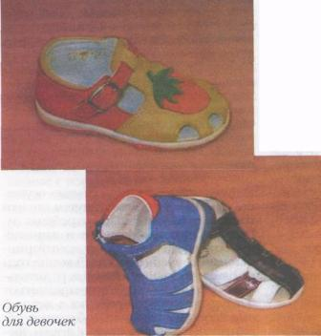
Какой же должна быть обувь для дошкольника?

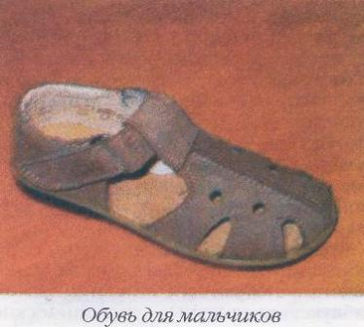

- Обувь должна соответствовать форме, размеру стопы и иметь в носочной части припуск 5-7 мм, учитывающий увеличение длины стопы за счет ее естественного прироста и во время ходьбы под влиянием нагрузок.
- Подошва должна быть гибкой.
Подошва не должна быть высокой.
Слишком мягкая подошва (напр.чешки) также недопустима.
- Высота каблука не более 5-10 мм.
- Наличие фиксированного задника.
- Фиксация в носочной части, наличие креплений, для оптимального температурно-влажностного режима наличие переплетений, окошек и т.д.

Нарушение гигиенических требований к обуви может принести
непоправимый вред здоровью ребенка!

